Мәдениет саласындағы мемлекеттік көрсетілетін қызмет регламенттерін бекіту туралы
Күшін жойған
Қарағанды облысының әкімдігінің 2014 жылғы 24 шілдедегі № 38/02 қаулысы. Қарағанды облысының Әділет департаментінде 2014 жылғы 14 тамызда № 2720 болып тіркелді. Күші жойылды - Қарағанды облысының әкімдігінің 2015 жылғы 14 шілдедегі № 39/02 қаулысымен
Ескерту. Күші жойылды - Қарағанды облысының әкімдігінің 14.07.2015 № 39/02 (алғашқы ресми жарияланған күнінен кейін күнтізбелік он күн өткен соң қолданысқа енгізіледі) қаулысымен.
Қазақстан Республикасының 1998 жылғы 24 наурыздағы «Нормативтік құқықтық актілер туралы», 2001 жылғы 23 қаңтардағы «Қазақстан Республикасындағы жергiлiктi мемлекеттiк басқару және өзiн-өзi басқару туралы», 2013 жылғы 15 сәуірдегі «Мемлекеттік көрсетілетін қызметтер туралы» Заңдарына, Қазақстан Республикасы Үкіметінің 2013 жылғы 18 қыркүйектегі № 983 «Мемлекеттік көрсетілетін қызметтер тізілімін бекіту туралы» және 2014 жылғы 24 ақпандағы № 140 «Мәдениет саласындағы мемлекеттік көрсетілетін қызмет стандарттарын бекіту туралы» қаулыларына сәйкес Қарағанды облысы әкімдігі ҚАУЛЫ ЕТЕДІ:
1. Қоса берiлiп отырған мемлекеттік көрсетілетін қызмет регламенттері бекітілсін:
«Мәдени құндылықтарды уақытша әкету құқығына куәлік беру»;
«Жергілікті маңызы бар тарих және мәдениет ескерткіштеріне ғылыми-реставрациялау жұмыстарын жүргізуге келісім беру».
2. «Қарағанды облысының мәдениет, мұрағаттар және құжаттама басқармасы» мемлекеттік мекемесі осы қаулыдан туындайтын қажетті шаралар қабылдасын.
3. Осы қаулының орындалуын бақылау облыс әкімінің жетекшілік жасайтын орынбасарына жүктелсін.
4. Осы қаулы алғашқы ресми жарияланған күнінен кейін күнтiзбелiк он күн өткен соң қолданысқа енгiзiледi.
Облыс әкімі Н. Әбдібеков
Қарағанды облысы әкімдігінің
2014 жылғы 24 шілдедегі
№ 38/02 қаулысымен
бекітілген
«Мәдени құндылықтарды уақытша әкету құқығына куәлік беру» мемлекеттік көрсетілетін қызмет регламенті
1. Жалпы ережелер
1. Осы «Мәдени құндылықтарды уақытша әкету құқығына куәлік беру» мемлекеттік көрсетілетін қызмет регламенті (бұдан әрі – мемлекеттік көрсетілетін қызмет) Қазақстан Республикасы Үкіметінің 2014 жылғы 24 ақпандағы № 140 «Мәдениет саласындағы мемлекеттік көрсетілетін қызмет стандарттарын бекіту туралы» қаулысымен бекітілген «Мәдени құндылықтарды уақытша әкету құқығына куәлік беру» мемлекеттік көрсетілетін қызмет стандартына сәйкес әзірленді (бұдан әрі – стандарт). Мемлекеттік қызметті «Қарағанды облысының мәдениет, мұрағаттар және құжаттама басқармасы» мемлекеттік мекемесі (бұдан әрі – көрсетілетін қызметті беруші), www.e.gov.kz «электрондық үкімет» веб-порталы (бұдан әрі – портал) арқылы көрсетеді.
2. Мемлекеттік көрсетілетін қызмет нысаны: электрондық нысан (ішінара автоматтандырылған).
3. Мемлекеттік көрсетілетін қызмет нәтижесі стандарттың 1-қосымшасына сәйкес нысан бойынша мәдени құндылықтарды уақытша әкету құқығына куәлік беру болып табылады.
Куәлік алуға жазбаша түрде өтініш берілген жағдайда, мемлекеттік қызмет көрсету нәтижелері электронды форматта рәсімделіп, басып шығарылады және көрсетілетін қызмет берушінің уәкілетті адамының мөрімен және қолымен куәландырылады.
4. Мемлекеттік көрсетілетін қызмет жеке және заңды тұлғаларға тегін көрсетіледі.
2. Мемлекеттік қызмет көрсету процесінде құрылымдық бөлімшелер (қызметкерлер) мен көрсетілетін қызметті берушінің іс-қимыл тәртібін сипаттау
5. Мемлекеттік қызметті көрсету бойынша рәсімді (іс-қимылды) бастауға стандарттың 2-қосымшасына сәйкес көрсетілетін қызметті алушының өтініші немесе көрсетілетін қызметті алушының портал арқылы электронды сұранысы негіз болып табылады.
6. Мемлекеттік қызмет көрсету процесінің құрамына кіретін әрбір рәсімнің (іс-қимылдың) мазмұны, оны орындаудың ұзақтығы:
1) ұйымдастыру жұмысы және мемлекеттік қызметтер бөлімінің маманымен (бұдан әрі – маман 1) түскен құжаттарды қабылдау және тіркеу, оларды басшының қарауына жіберу, орындалу ұзақтығы – 10 (он) минут.
Нәтижесі - көрсетілетін қызметті алушыға (не сенімхат бойынша өкілге) құжаттар пакетін қабылдау күні мен уақыты көрсетілген көрсетілетін қызметті берушінің кеңсесінде тіркеу туралы көшірмесіне белгі қойылған қағаз түріндегі өтінішті қабылдауды растау;
2) қаралған құжаттарды бөлім маманының (бұдан әрі – орындаушы) орындауына жіберу, орындалу ұзақтығы – 15 (он бес) минут. Нәтижесі - орындалуы үшін жауапты орындаушыны анықтау;
3) орындаушының құжаттар мен заттарды сараптау комиссиясының сараптамасына жіберуді жүзеге асыру – жұмыс күні ішінде. Нәтижесі - материалдарды сараптама комиссиясының отырысына дайындау;
4) сараптау комиссиясының ұсынылған заттардың мәдени құндылығының бар екендігі туралы сараптама жүргізуі және сараптама нәтижесін көрсетілетін қызмет берушіге жіберуі – 5 (бес) жұмыс күні ішінде. Нәтижесі - куәлікті әзірлеу;
5) орындаушының сараптама комиссиясының нәтижесін басшыға қол қоюға жіберуі – орындалу ұзақтығы 4 (төрт) жұмыс күні ішінде. Нәтижесі - сараптама комиссиясының нәтижесімен танысу;
6) басшының нәтижеге қол қоюы және оны маман 1 жіберуі – 10 (он) минут. Нәтижесі - куәлікке қол қою;
7) басшы қол қойған нәтижені маман 1 көрсетілетін қызмет алушыға жіберуі – 10 (он) минут. Нәтижесі - қол қойылған куәлікті беру.
Ескерту. 6-тармаққа өзгерістер енгізілді - Қарағанды облысы әкімдігінің 16.01.2015 № 02/02 (алғашқы ресми жарияланған күнінен кейін күнтiзбелiк он күн өткен соң қолданысқа енгiзiледi) қаулысымен.
3. Мемлекеттік қызмет көрсету процесінде құрылымдық бөлімшелер (қызметкерлер) мен көрсетілетін қызметті берушінің өзара іс-қимыл тәртібін сипаттау
7. Мемлекеттік қызмет көрсету процесіне қатысатын құрылымдық бөлімшелердің (қызметкерлердің) тізбесі:
1) маман 1;
2) басшы;
3) орындаушы;
4) сараптау комиссиясы.
8. Әрбір рәсімнің (іс-қимылдың) ұзақтығын көрсете отырып, құрылымдық бөлімшелер арасындағы өзара іс-қимылдың реттілігін сипаттау (іс-қимылдың) орындалу мерзімі:
1) іс - қимыл – маман 1 көрсетілетін қызметті алушыдан өтініш пен оған қоса берілген құжаттар мен заттарды тіркеу – 10 (он) минут;
2) іс - қимыл – басқарма басшысының сараптама өткізетін орын мен уақытты және орындаушыны айқындауы – 10 (он) минут;
3) іс - қимыл – орындаушының заттар мен құжаттарды сараптама жасау үшін сараптау комиссиясына жіберуі – жұмыс күні ішінде;
4) іс - қимыл – сараптау комиссиясының сараптама жүргізуі және сараптама нәтижесін беруі – 5 (бес) жұмыс күні ішінде;
5) іс - қимыл – орындаушының басқарма мөрімен нәтижені бекіту бойынша іс-шараларын ұйымдастыру – 5 (бес) минут;
6) іс - қимыл – көрсетілетін қызметті алушыға заттарды қайтару және куәлікті беру – 10 (он) минут.
Ескерту. 8-тармаққа өзгерістер енгізілді - Қарағанды облысы әкімдігінің 16.01.2015 № 02/02 (алғашқы ресми жарияланған күнінен кейін күнтiзбелiк он күн өткен соң қолданысқа енгiзiледi) қаулысымен.
9. Портал арқылы ұсыныс жасалған жағдайда мемлекеттік көрсетілетін қызмет көрсетілетін қызметті алушының жеке кабинетінде іске асырылады.
Рәсімдердің (іс-қимылдардың) реттілігін сипаттау әрбір рәсімнің (іс-қимылдың) өту блок-схемасында осы регламенттің 2-қосымшасына сәйкес көрсетілген.
4. Мемлекеттік қызмет көрсету процесінде ақпараттық жүйелерді пайдалану тәртібін сипаттау
10. Көрсетілетін қызметті беруші мен көрсетілетін қызметті алушының мемлекеттік қызметті www.e.gov.kz «электрондық үкімет» веб-порталы арқылы көрсету кезінде жүгіну және рәсімнің (іс-қимылдың) реттілігі тәртібін осы регламенттің 1-қосымшасына сәйкес, мемлекеттік қызмет көрсетуге тартылған ақпараттық жүйелердің функционалдық өзара іс-әрекеттің диаграммасында көрсетілген.
1 - үдеріс – мемлекеттік қызметті алушы өзінің ЭЦҚ көмегімен «электрондық үкімет» веб-порталында (бұдан әрі – ЭҮП) тіркеледі (ЭҮП-те тіркелмеген мемлекеттік қызметті алушылар үшін жүзеге асырылады);
мемлекеттік қызметті алушының компьютеріндегі интернет-браузеріне құжаттардың скан-көшірмелерін және ЭЦҚ тіркеу куәлігін бекіту, көрсетілетін қызметті алушының ЭҮП-ке көрсетілетін мемлекеттік қызметті алу үшін енгізу және пароль үдерісі (авторландыру үдерісі);
1 - шарт – тіркелген көрсетілетін қызметті алушы туралы мәліметтердің түпнұсқалығын логин, жеке сәйкестендіру нөмірі мен бизнес-сәйкестендіру нөмірі (бұдан әрі – ЖСН/БСН) мен паролі арқылы ЭҮП-те тексеру;
2 - үдеріс – көрсетілетін қызметті алушының деректерінде қателіктердің болуына байланысты ЭҮП-те авторландырудан бас тарту туралы хабарламаны қалыптастыру;
3 - үдеріс – көрсетілетін қызметті алушының осы регламентте көрсетілген қызмет түрін таңдауы, қызметті көрсетуге арналған сұрау салу нысанын экранға шығару және оны құрылымы мен форматтық талаптарын ескере отырып, мемлекеттік қызметті алушының нысанды толтыруы, сұрау салу нысанына қажетті құжаттарды электрондық түрде қоса беруі;
4 - үдеріс – мемлекеттік көрсетілетін қызметті алушының сұрауды куәландыру (қол қою) үшін ЭЦҚ тіркеу куәлігін таңдауы;
2 - шарт – ЭҮП-те ЭЦҚ тіркеу куәлігінің қолданылу мерзімін және қайтарып алынған (күші жойылған) тіркеу куәліктерінің тізімде болмауын, сондай-ақ сұрауда көрсетілген ЖСН/БСН мен ЭЦҚ тіркеу куәлігінде ЖСН/БСН арасындағы сәйкестендірме деректерге сәйкес келуін тексеру;
5 - үдеріс – көрсетілетін қызметті алушының ЭЦҚ расталмауына байланысты сұрау салынған мемлекеттік қызмет түрін көрсетуден бас тарту туралы хабарламаны құрастыру;
6 - үдеріс – ЭЦҚ арқылы сұраудың толтырылған нысанын (енгізілген деректерді) қызмет көрсету үшін куәландыруы (қол қоюы);
7 - үдеріс – «Е-лицензиялау» мемлекеттік дерек қоры ақпараттық жүйесінде (бұдан әрі – «Е-лицензиялау» МДҚ АЖ) электрондық құжатты (көрсетілетін қызметті алушының сұрауын) тіркеу және «Е-лицензиялау» МДҚ АЖ-да сұрауды өңдеу;
3 - шарт – мәдени құндылықтарды уақытша әкету құқығына куәлік беру үшін көрсетілетін қызметті берушінің көрсетілетін қызметті алушының біліктілік талаптарына сәйкестігін тексеруі;
8 - үдеріс – «Е-лицензиялау» МДҚ АЖ-да көрсетілетін қызметті алушының деректерінде қателіктердің болуына байланысты сұрау салынған мемлекеттік көрсетілетін қызмет түрін көрсетуден бас тарту туралы хабарламаны құрастыру;
9 - үдеріс – көрсетілетін қызметті алушының ЭҮП-те қалыптастырылған қызмет көрсету нәтижесін (куәлік) алу. Электрондық құжат көрсетілетін қызметті берушінің уәкілетті тұлғасының ЭЦҚ-сын пайдаланумен құрастырылады.
11. Мемлекеттік көрсетілетін қызмет алдын-ала жазылусыз және жеделдетілген қызмет көсетусіз, кезек күту тәртібімен көрсетіледі.
Портал арқылы жүгінгенде құжаттар қабылдау тәулік бойы жүзеге асырылады (жөндеу жұмыстарына байланысты техникалық үзілістерді есепке алмағанда).
Мемлекеттік қызметті көрсету барысында қызмет көрсетушінің құрылымдық бөлімшелерінің (қызметкерлерінің) арасындағы рәсімдердің (іс-қимылдардың) реттілігін сипаттау осы регламенттің 3 қосымшасына сәйкес мемлекеттік қызмет көрсетудің бизнес-процестерінің анықтамалығында көрсетілген.
«Мәдени құндылықтарды
уақытша әкету құқығына
куәлік беру» мемлекеттік
көрсетілетін қызмет
регламентіне
1 қосымша
Электрондық мемлекеттік көрсетілетін қызметті веб-портал арқылы көрсету кезінде функционалдық өзара іс-әрекеттің диаграммасы
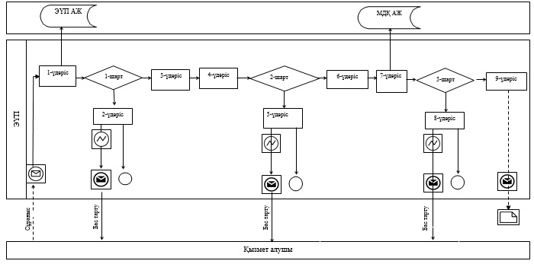
Шартты белгілер:
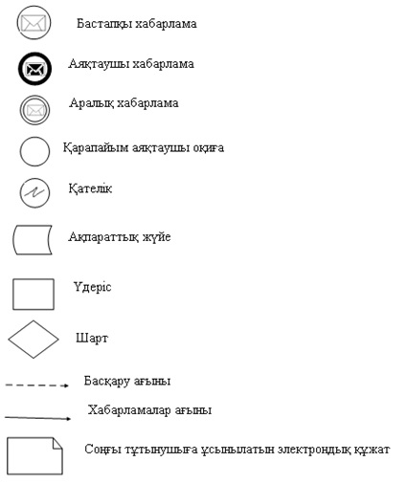
«Мәдени құндылықтарды
уақытша әкету құқығына
куәлік беру» мемлекеттік
көрсетілетін қызмет
регламентіне 2 қосымша
Мемлекеттік көрсетілетін қызметті алу сызбасы көрсетілетін қызметті берушіге жүгіну кезінде
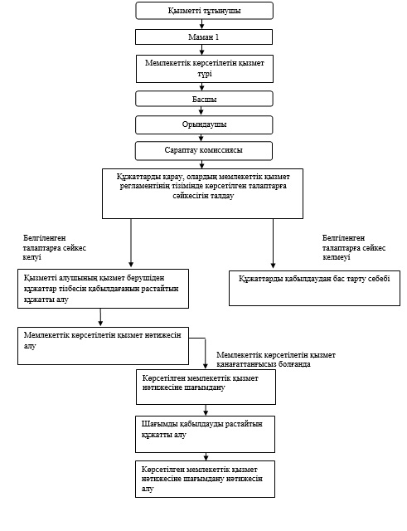
«Мәдени құндылықтарды
уақытша әкету құқығына
куәлік беру» мемлекеттік
көрсетілетін қызмет
регламентіне 3 қосымша
Мемлекеттік қызмет көрсетудің бизнес-процестерінің анықтамалығы
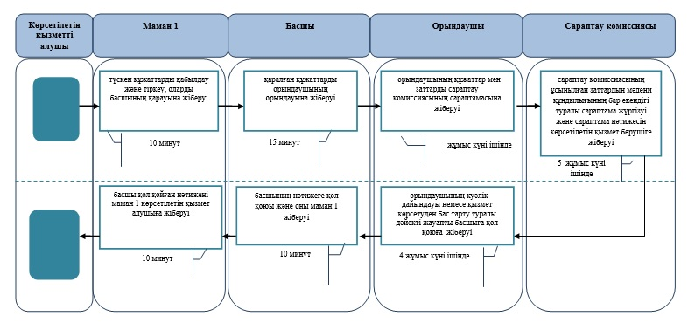
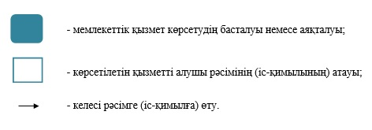
Қарағанды облысы әкімдігінің
2014 жылғы 24 шілдедегі
№ 38/02 қаулысымен бекітілген
«Жергілікті маңызы бар тарих және мәдениет ескерткіштеріне ғылыми-реставрациялау жұмыстарын жүргізуге келісім беру» мемлекеттік көрсетілетін қызмет регламенті
1. Жалпы ережелер
1. Осы «Жергілікті маңызы бар тарих және мәдениет ескерткіштеріне ғылыми-реставрациялау жұмыстарын жүргізуге келісім беру» мемлекеттік көрсетілетін қызмет регламенті «Жергілікті маңызы бар тарих және мәдениет ескерткіштеріне ғылыми-реставрациялау жұмыстарын жүргізуге келісім беру» (бұдан әрі – мемлекеттік көрсетілетін қызмет) Қазақстан Республикасы Үкіметінің 2014 жыл 24 ақпандағы № 140 «Мәдениет саласындағы мемлекеттік көрсетілетін қызмет стандарттарын бекіту туралы» қаулысымен бекітілген мемлекеттік көрсетілетін қызмет стандартына (бұдан әрі – стандарт) сәйкес әзірленді. Мемлекеттік көрсетілетін қызметті «Қарағанды облысының мәдениет, мұрағаттар және құжаттама басқармасы» мемлекеттік мекемесі (бұдан әрі – мемлекеттік көрсетілетін қызметті беруші), www.e.gov.kz «электронды үкімет» веб-порталы (бұдан әрі – портал) арқылы көрсетеді.
2. Мемлекеттік қызмет көрсету нысаны - электрондық (ішінара автоматтандырылған) және қағаз нысанында.
3. Мемлекеттік қызметті көрсету нәтижесі жергілікті маңызы бар тарих және мәдениет ескерткіштерінде ғылыми-реставрациялау жұмыстарын жүргізуге келісім беру болып табылады.
4. Мемлекеттік көрсетілетін қызмет жеке және заңды тұлғаларға тегін көрсетіледі.
2. Мемлекеттік қызмет көрсету процесінде құрылымдық бөлімшелер (қызметкерлер) мен көрсетілетін қызметті берушінің іс-қимыл тәртібін сипаттау
5. Мемлекеттік қызмет көрсету бойынша рәсімді (іс-қимылды) бастауға негіздеме мемлекеттік көрсетілетін қызметті алушының еркін нысандағы өтініші немесе портал арқылы электрондық сұранысы бар болуы негіз болып табылады.
6. Мемлекеттік қызмет көрсету процесінің құрамына кіретін әрбір рәсімнің (іс-қимылдың) мазмұны, оны орындаудың ұзақтығы:
1) ұйымдастыру жұмысы және мемлекеттік қызметтер бөлімінің маманы (бұдан әрі – маман 1) түскен құжаттарды қабылдау және тіркеу, оларды басшының қарауына жіберу, орындалу мерзімі – 30 (отыз) минут. Нәтижесі - көрсетілетін қызметті алушыға (не сенімхат бойынша өкілге) құжаттар пакетін қабылдау күні мен уақыты көрсетілген көрсетілетін қызметті берушінің кеңсесінде тіркеу туралы көшірмесіне белгі қойылған қағаз түріндегі өтінішті қабылдауды растау;
2) қаралған құжаттарды бөлім маманының (бұдан әрі – орындаушы) орындауына жіберу, орындалу мерзімі – 15 (он бес) минут. Нәтижесі - орындалуы үшін жауапты орындаушыны анықтау;
3) келісім беруге дайындық оларды басшының қол қоюына жіберу мерзімі 14 (он төрт) жұмыс күні ішінде. Нәтижесі - келісім беруге дайындық;
4) басшының нәтижеге қол қоюы және маман 1 жіберу мерзімі – 10 (он) минут. Нәтижесі - келісім беруге қол қою;
5) басшының қолы қойылған нәтижені маман 1 көрсетілетін қызметті алушыға портал арқылы жіберуі – 15 (он бес) минут. Нәтижесі - қол қойылған келісімді беру.
Ескерту. 6-тармаққа өзгерістер енгізілді - Қарағанды облысы әкімдігінің 16.01.2015 № 02/02 (алғашқы ресми жарияланған күнінен кейін күнтiзбелiк он күн өткен соң қолданысқа енгiзiледi) қаулысымен.
3. Мемлекеттік қызмет көрсету процесінде құрылымдық бөлімшелер (қызметкерлер) мен көрсетілетін қызметті берушінің өзара іс-қимыл тәртібін сипаттау
8. Мемлекеттік қызмет көрсету процесіне қатысатын құрылымдық бөлімшелердің (қызметкерлердің) тізбесі:
1) маман 1;
2) басшы;
3) орындаушы.
9. Әрбір рәсімнің (іс-қимылдың) ұзақтығын көрсете отырып, құрылымдық бөлімшелер арасындағы өзара іс-қимылдың реттілігін сипаттау:
1) іс - қимыл – маман 1 көрсетілетін қызмет түрін алушыдан өтініш пен оған қоса тиісті құжаттар мен заттарды қоса қабылдау – 30 (отыз) минут;
2) іс - қимыл – басқарма басшысының орындаушыны белгілеуі – 10 (он) минут;
3) іс - қимыл – орындаушының ұйымдастыру шараларын іске асыруы және көрсетілетін қызмет алушыға келісім беруі мерзімі – 14 (он төрт) жұмыс күні ішінде.
Ескерту. 9-тармаққа өзгерістер енгізілді - Қарағанды облысы әкімдігінің 16.01.2015 № 02/02 (алғашқы ресми жарияланған күнінен кейін күнтiзбелiк он күн өткен соң қолданысқа енгiзiледi) қаулысымен.
10. Көрсетілетін қызмет түрін алушының құжаттарын қабылдау бір жұмыс күні ішінде бір қызметкер тарапынан іске асырылады.
11. Портал арқылы ұсыныс жасалған жағдайда мемлекеттік көрсетілетін қызмет көрсетілетін қызмет түрін алушының жеке кабинеті арқылы іске асырылады.
Рәсімдердің (іс-қимылдардың) реттілігін сипаттау әрбір рәсімнің (іс-қимылдың) өту блок-схемасында осы регламенттің 2-қосымшасына сәйкес көрсетілген.
4. Мемлекеттік қызмет көрсету процесінде ақпараттық жүйелерді пайдалану тәртібін сипаттау
12. Көрсетілетін қызметті беруші мен көрсетілетін қызметті алушының мемлекеттік қызметті www.e.gov.kz «электрондық үкімет» веб-порталы арқылы көрсету кезінде жүгіну және рәсімнің (іс-қимылдың) реттілігі тәртібін осы регламенттің 1-қосымшасына сәйкес, мемлекеттік қызмет көрсетуге тартылған ақпараттық жүйелердің функционалдық өзара іс-әрекеттің диаграммасында көрсетілген.
1 - үдеріс – мемлекеттік қызметті алушы өзінің ЭЦҚ көмегімен «электрондық үкімет» веб-порталында (бұдан әрі – ЭҮП) тіркеледі (ЭҮП-те тіркелмеген мемлекеттік қызметті алушылар үшін жүзеге асырылады);
мемлекеттік қызметті алушының компьютеріндегі интернет-браузеріне құжаттарды скан-көшірмелерін және ЭЦҚ тіркеу куәлігін бекіту, көрсетілетін қызметті алушының ЭҮП-ке көрсетілетін мемлекеттік қызметті алу үшін енгізу және пароль үдерісі;
1 шарт – тіркелген мемлекеттік қызмет алушы туралы мәліметтердің түпнұсқалығын логин, жеке сәйкестендіру нөмірі мен бизнес-сәйкестендіру нөмірі (бұдан әрі – ЖСН/БСН) мен паролі арқылы ЭҮП-те тексеру;
2 үдеріс – қызмет алушының деректерінде бұзушылықтардың болуына байланысты ЭҮП-те авторландырудан бас тарту туралы хабарламаны қалыптастыру;
3 үдеріс – қызмет алушының осы регламентте көрсетілген қызметті таңдауы, қызметті көрсетуге арналған сұрау салу нысанын экранға шығару және көрсетілетін қызметті берушінің оны құрылымы мен форматтық талаптарын ескере отырып, мемлекеттік қызмет алушының нысанды толтыруы (деректерді енгізу), сұрау салу нысанына қажетті құжаттарды электрондық түрде қоса беруі;
4 үдеріс – мемлекеттік көрсетілетін қызмет алушының сұрауды куәландыру (қол қою) үшін ЭЦҚ тіркеу куәлігін таңдауы;
2 шарт – ЭҮП-те ЭЦҚ тіркеу куәлігінің қолданылу мерзімін және қайтарып алынған (күші жойылған) тіркеу куәліктерінің тізімінде болмауын, сондай-ақ сұрауда көрсетілген ЖСН/БСН мен ЭЦҚ тіркеу куәлігінде ЖСН/БСН арасындағы сәйкестендірме деректерге сәйкес келуін тексеру;
5 үдеріс – қызмет алушының ЭЦҚ расталмауымен байланысты сұрау салынған қызметтен бас тарту туралы хабарламаны құрастыру;
6 үдеріс – ЭЦҚ арқылы сұраудың толтырылған нысанын (енгізілген деректерді) қызмет көрсету үшін куәландыруы (қол қоюы);
7 үдеріс – «Е-лицензиялау» мемлекеттік дерек қоры ақпараттық жүйесінде (бұдан әрі – «Е-лицензиялау» МДҚ АЖ) электрондық құжатты (мемлекеттік қызмет алушының сұрауын) тіркеу және «Е-лицензиялау» МДҚ АЖ-да сұрауды өңдеу;
3 шарт – жергілікті маңызы бар тарих және мәдениет ескерткіштерінде ғылыми-реставрациялау жұмыстарын жүргізуге келісім беру үшін қызмет берушінің мемлекеттік қызмет алушының біліктілік талаптарына сәйкестігін тексеруі;
8 үдеріс – «Е-лицензиялау» МДҚ АЖ-да қызмет алушының деректерінде бұзушылықтардың болуымен байланысты сұрау салынған қызметтен бас тарту туралы хабарламаны құрастыру;
9 үдеріс – мемлекеттік қызмет алушының ЭҮП-те қалыптастырылған қызмет көрсету нәтижесін алу. Электрондық құжат көрсетілетін қызметті берушінің уәкілетті тұлғасының ЭЦҚ-сын пайдаланумен құрастырылады.
Портал арқылы өтініш, құжаттар қабылдау тәулік бойы іске асырылады (жөндеу жұмыстарына байланысты техникалық үзілістерді есепке алмағанда)
Мемлекеттік қызметті көрсету барысында қызмет көрсетушінің құрылымдық бөлімшелерінің (қызметкерлерінің) арасындағы рәсімдердің (іс-қимылдардың) реттілігін сипаттау осы регламенттің 3 қосымшасына сәйкес мемлекеттік қызмет көрсетудің бизнес-процестерінің анықтамалығында көрсетілген.
«Жергілікті маңызы бар тарих және мәдениет
ескерткіштеріне ғылыми-реставрациялау
жұмыстарын жүргізуге келісім беру»
мемлекеттік көрсетілетін қызмет
регламентіне 1 қосымша
Электрондық мемлекеттік көрсетілетін қызметті веб-портал арқылы көрсету кезінде функционалдық өзара іс-әрекеттің диаграммасы
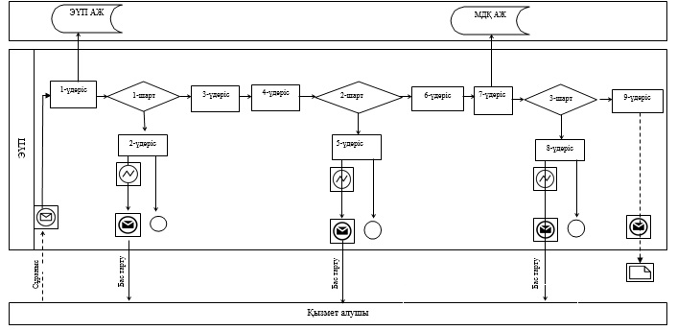
Шартты белгілер:
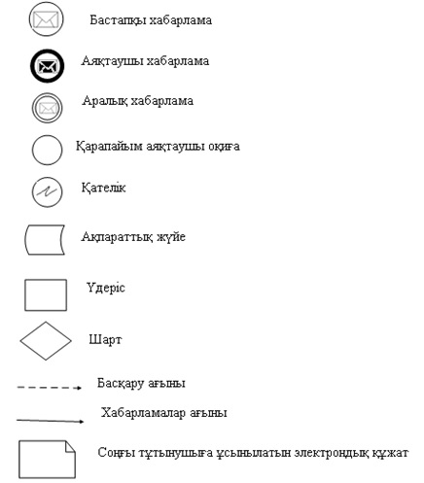
«Жергілікті маңызы бар тарих және мәдениет
ескерткіштеріне ғылыми-реставрациялау
жұмыстарын жүргізуге келісім беру»
мемлекеттік көрсетілетін қызмет регламентіне
2 қосымша
Мемлекеттік көрсетілетін қызметті алу сызбасы көрсетілетін қызметті берушіге жүгіну кезінде
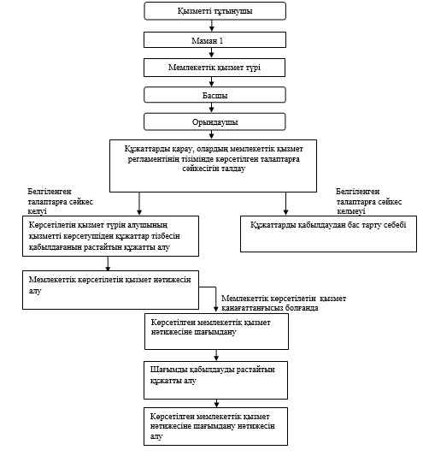
«Жергілікті маңызы бар тарих және мәдениет
ескерткіштеріне ғылыми-реставрациялау
жұмыстарын жүргізуге келісім беру» мемлекеттік
көрсетілетін қызмет регламентіне
3 қосымша
Мемлекеттік қызмет көрсетудің бизнес-процестерінің анықтамалығы
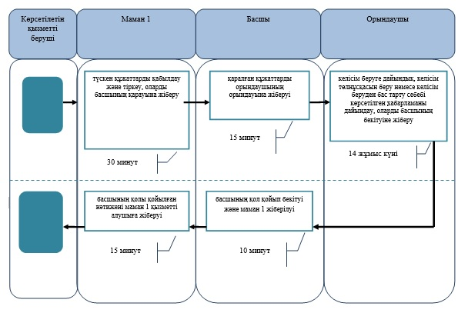
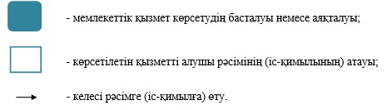

© 2012. Қазақстан Республикасы Әділет министрлігінің «Қазақстан Республикасының Заңнама және құқықтық ақпарат институты» ШЖҚ РМК

